**GUIA “PATRONES RITMICOS”.**

**Asignatura: Música Curso: 1° básico**

**Fecha: semana del 13 al 23 de octubre 2020 Docente: Karla Uribe Madrid**

**Nombre del Alumno: _________________________________________________**

**I.- Objetivo de Aprendizaje:** Cantar al unísono y tocar instrumentos de percusión convencionales y no convencionales. (OA4)

**II.- Contenido: sonidos**

**III.- Objetivo de la clase:** Reproducen patrones rítmicos con instrumentos de percusión.

**IV.- Indicaciones generales:**

* ¿Cómo están niños y niñas? Me imagino que esperando una nueva y entretenida guía de música. ¡muy bien!
* En esta nueva semana, vamos a trabajar con patrones rítmicos.
* Ya la palabra patrones rítmicos les debe sonar. Excelente, en matemática trabajamos mucho los patrones, y los patrones son lo que se repite. ¡super!
* Recuerda invitar a tu familia a participar de la actividad.
* Para comenzar la actividad pedimos a un adulto ingresar a la siguiente página de YouTube.
* Escucha atento a lo que te dicen en el video, tu deberás de repetir… ¡anímate!

# https://www.youtube.com/watch?v=gCcBzUCPjXA/ Ejercicio rítmico con instrumentos de percusión

# 

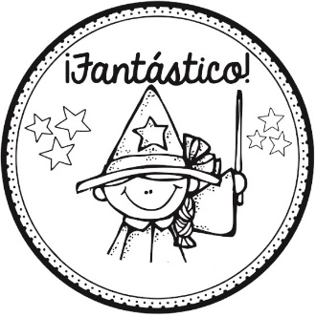

**Indicador de evaluación:** Reproducen patrones rítmicos con instrumentos de percusión.

**VI.-** **Retroalimentación:** cada entrega que reciba la docente se retroalimentará al alumno en su trabajo (revisión)

**VII.- Fecha de envío: 28 de octubre 2020.**

**VIII.- Cómo y/o donde enviar:** Reenviar las páginas a la docente a través del correo [profesorakarlauribe@gmail.com](mailto:profesorakarlauribe@gmail.com) o asistir al establecimiento el día Miércoles 28 de octubre y entregarlo a la docente entre las 10°° y 14°° hrs.